B&R sætter fokus på tre højdepunkter på WindEnergy Hamburg
Perfekt automation for on- og offshore vindmøller
Et af højdepunkterne der i år bliver præsenteret af B&R på stand B5.440 ved WindEnergy Hamburg Expo er den seneste udgave af APROL, B&R's proces kontrolsystem. Version 4.0 er den perfekte platform til at sammenkæde alle former for energi relaterede teknologier, herunder vind- og solenergi systemer, energilagring og software til udveksling af elektricitet, for blot at nævne nogle få.
Robust hardware til ekstreme miljøer
Nutidens vindmøller kræver en high-performance automationsløsning, og stiller høje krav til både sikkerhed og systemtilgængelighed, især når de placeres offshore. Barske driftsforhold er en stor udfordring for selve komponenterne. I Hamborg vil B&R præsentere løsninger, der opfylder disse udfordringer, herunder den nye Automation PC 2100 industri PC. Det innovative PC-design er baseret på Intel Bay Trail arkitektur, hvis single-, dual- og quad-core processor teknologi repræsenterer en milepæl for embedded systemer.
Meget meget hurtige svartider ved hjælp af standard hardware
Til ekstremt tidskritiske applikationer, har B&R udviklet en ny banebrydende løsning, der opnår svartider på ned til 1 mikrosekund (µm) - reACTION teknologi. Det der er også imponerende ved denne udvikling er, at løsningen kan implementeres i standard hardware, hvilket gør det muligt at øge ydeevnen betydeligt uden at øge omkostningerne. I og med B&R's reACTION teknologi er integreret direkte i I/O modulerne, kan maskinbyggerne frit vælge en centraliseret controller der passer til en type applikation maskinen kører med, og derved yderligere reducere de samlede omkostninger til hardware.

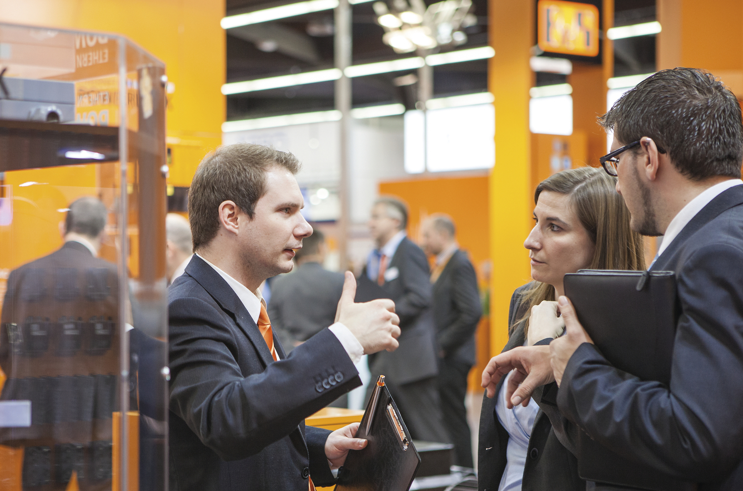
Sammen med andre spændende innovationer, vil B&R på messen i Hamborg også præsentere APROL proces kontrolsystem, den effektive løsning til automatisering af hele vindmølleparker.

Om B&R Industrial Automation i Danmark
B&R i Danmark er et datterselskab af B&R Industrial Automation, som er en innovativ automationsvirksomhed med hovedkontor i Østrig og kontorer i hele verden. Den 6. juli 2017 blev B&R en selvstændig forretningsenhed i ABB Group. Som global markedsleder i industriel automatisering kombinerer B&R den nyeste teknologi med avanceret ingeniørarbejde for at forsyne kunder i stort set alle brancher med de mest optimale løsninger inden for automation og proceskontrol. Firmaets styrings- og drevløsninger samt industri PC’er og visualiseringssystemer sætter nye standarder inden for industriel automation. Med Industrial IoT kommunikationsstandarder som OPC UA, POWERLINK og openSAFETY såvel som den effektive software platform Automation Studio, skubber B&R konstant grænserne for hvad der er muligt inden for automatisering. Den nyskabende ånd og en klar forpligtelse af skabe simple processer sikrer B&R til at være på forkant med industriel automatisering og overstige kundernes forventninger.
Ved genoptryk af denne pressemeddelelse, venligst send en kopi til:
B&R Industrial Automation A/S
Marketingafdeling
Rolundvej 17-19
5260 Odense S
office.dk@br-automation.com

